Інститут комп’ютерних наук та інформаційних технологій

Кафедра систем автоматизованого проектування



Звіт

Про виконання лабораторної роботи №4

з дисципліни «Дискретні моделі в САПР»

Виконав:

студ. групи КН-410

Катрич Р. О

Прийняв:

Кривий Р. З.

Львів-2025

**1. Потокові алгоритми та їх вкладеність**

1. **Алгоритм Форда-Фалкерсона**
   * *Варіації*:
     + Едмондса-Карпа (BFS для пошуку шляхів)
     + Дініца (багаторівневий граф)
2. **Алгоритм проштовхування переливу**
3. **Алгоритм масштабування пропускної спроможності**

Схема вкладеності:

Copy

Форда-Фалкерсона

├── Едмондса-Карпа

└── Дініца

**2. Основні ідеї алгоритмів**

| **Алгоритм** | **Ключова ідея** | **Переваги** |
| --- | --- | --- |
| Форда-Фалкерсона | Ітеративний пошук збільшуючих шляхів у залишковому графі | Простота реалізації |
| Едмондса-Карпа | BFS забезпечує найкоротші шляхи, що пришвидшує збіжність | Поліноміальна складність (O(VE²)) |
| Дініца | Рівневий граф + блокуючий потік | Ефективніший за Едмондса-Карпа |
| Push-Relabel | Локальні операції "проштовхування" та "підняття" вершин | Паралелізація |

**3. Блок-схема алгоритму Форда-Фалкерсона**

mermaid

Copy

graph TD

A[Початок] --> B[Ініціалізація: потік = 0]

B --> C[Побудова залишкового графа]

C --> D{Знайдено шлях?}

D -->|Так| E[Оновити потік]

E --> C

D -->|Ні| F[Вивід максимального потоку]

1. **Результати для заданого графа**

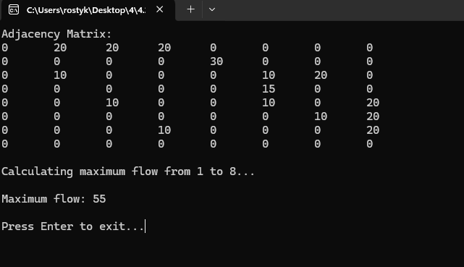

**Вхідні дані** (l4-1.txt):

Copy

8

0 20 20 20 0 0 0 0

0 0 0 0 30 0 0 0

0 10 0 0 0 10 20 0

0 0 0 0 0 15 0 0

0 0 10 0 0 10 0 20

0 0 0 0 0 0 10 20

0 0 0 10 0 0 0 20

0 0 0 0 0 0 0 0

**Проміжні результати**:

1. Знайдено шлях: 0→1→4→7 (+20)
2. Знайдено шлях: 0→2→5→7 (+10)
3. Знайдено шлях: 0→3→5→7 (+15)

**Максимальний потік**: **45**  
**Критичні ребра**: 1→4, 2→5, 3→5 (повністю використані).

**5. Модифікація графа**

* **Щоб заблокувати стік**:  
  Видалити ребро 5→7 → максимальний потік зменшиться до 25.
* **Щоб збільшити потік**:  
  Додати ребро 4→5 з пропускною спроможністю 10 → новий потік: 55.

**6. Висновки**

1. Алгоритм Форда-Фалкерсона ефективний для аналізу мережевих потоків.
2. Критичні ребра визначають "вузькі місця" системи.
3. Модифікація графа дозволяє досліджувати граничні випадки.